SALA SEGUNDA
CUADROS DEL 16 AL 22

Los puntos más destacados que se derivan del análisis estadístico de este despacho son:
Los casos entrados se ven reducidos al compararlos con el 2004 en un 16.2%. Esta situación se debe principalmente a una reducción de los casos entrados en materia Laboral.
Se interrumpe el crecimiento acelerado de la entrada para resolver por el fondo, en cuyo caso el descenso equivale a 33 asuntos.
Se presenta un decrecimiento de 8.7% de los casos terminados en comparación con el 2004.
Los casos terminados superaron a los entrados, lo cual beneficia al despacho, pues se ve reducido su circulante al finalizar.
Se produce un descenso en la existencia al finalizar de 23.1%; no obstante, este decrecimiento pudo ser mayor si se hubiese mantenido el nivel de resolución del 2004.
En la mayoría de las materias se logra reducir en al menos un mes la duración promedio.
A continuación se presentan los comentarios resultantes de la exploración estadística.
I. CASOS ENTRADOS
En el 2005, se invierte la tendencia creciente de los casos entrados iniciada desde el 2002, al disminuir en 191, lo que en términos relativos representa un descenso de 16.2%. Esta situación se debe básicamente al decrecimiento ocurrido de los casos entrados en materia Laboral, pues en comparación con el 2004 se presenta una diferencia de 197; no obstante, esta materia sigue siendo la de mayor peso en este despacho.
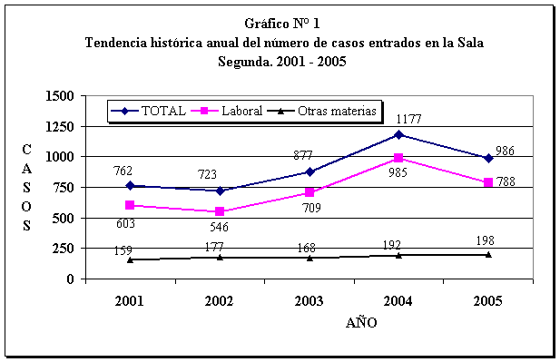
Elaborado por: Sección de Estadística, Departamento de Planificación
Tal y como se muestra en la siguiente tabla, el promedio mensual de casos entrados es de 82, aunado a las diferencias negativas respecto al 2004 de las materias “Trabajo y Familia”, así como las diferencias positivas de “Civil y Otras”.

AÑO | CASOS  ENTRADOS | PROMEDIO  MENSUAL | MATERIA
AÑO | CASOS  ENTRADOS | PROMEDIO  MENSUAL | CIVIL | % | TRABAJO | % | FAMILIA | % | OTRAS | %
2001 | 762 | 64 | 82 | 10.8 | 603 | 79.1 | 74 | 9.7 | 3 | 0.4
2002 | 723 | 60 | 74 | 10.2 | 546 | 75.5 | 90 | 12.5 | 13 | 1.8
2003 | 877 | 73 | 48 | 5.5 | 709 | 80.8 | 87 | 9.9 | 33 | 3.8
2004 | 1177 | 98 | 42 | 3.6 | 985 | 83.7 | 135 | 11.5 | 15 | 1.3
2005 | 986 | 82 | 51 | 5.2 | 788 | 79.9 | 111 | 11.3 | 36 | 3.7

De la tabla que a continuación se presenta se puede observar, que durante el primer trimestre de 2005, es cuando se registra la mayor entrada de casos (303), cifra que representa el 30.7% de la entrada total.
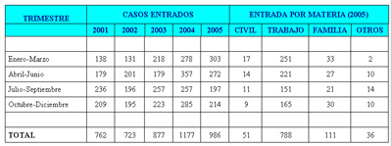
1.1 Asuntos para establecer competencia
Este apartado se refiere a aquellos casos que entraron a la Sala para definir a qué despacho de instancia inferior le corresponde conocer determinado asunto, principalmente por aspectos territoriales o materia. Porcentualmente, en el último quinquenio se ha producido un descenso del 60%, al pasar de 19% en el 2001 a 7.6% en el 2005, situación causada por los casos entrados mediante este rubro, al compararlos con los entrados a nivel general.

AÑO | CASOS  ENTRADOS | ASUNTOS PARA ESTABLECER COMPETENCIA
AÑO | CASOS  ENTRADOS | TOTAL | % | CIVIL | TRABAJO | FAMILIA | OTROS
2001 | 762 | 145 | 19.0 | 49 | 88 | 8 | 0
2002 | 723 | 126 | 17.4 | 39 | 71 | 14 | 2
2003 | 877 | 80 | 9.1 | 16 | 48 | 16 | 0
2004 | 1177 | 94 | 8.0 | 20 | 43 | 31 | 0
2005 | 986 | 75 | 7.6 | 23 | 27 | 23 | 2

1.2 Entrada para resolver sobre el fondo
En este año, la entrada de casos para resolver sobre el fondo (710) se ve reducida en 33 en comparación con el año anterior; no obstante, es la segunda cifra más alta del quinquenio. Su cálculo está constituido por la entrada total menos los casos entrados para establecer competencia y aquellos expedientes en que se dictó un auto de pase, un rechazo de plano o fueron desistidos.

AÑO | CASOS  ENTRADOS | INCOMPETENCIAS, DESISTIDOS AUTOS DE PASE | RECHAZOS DE PLANO | ENTRADA PARA RESOLVER
2001 | 762 | 215 | 142 | 405
2002 | 723 | 153 | 130 | 440
2003 | 877 | 100 | 222 | 555
2004 | 1177 | 108 | 326 | 743
2005 | 986 | 101 | 175 | 710

En términos relativos, la tendencia de la entrada para resolver sobre el fondo respecto a la entrada total ha sido hacia el alza, siendo el último año donde se nota una mayor pendiente, pues alcanza casi 9 puntos porcentuales más que el año anterior.

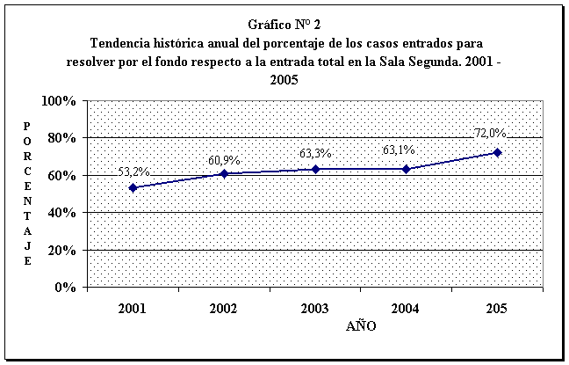
Elaborado por: Sección de Estadística, Departamento de Planificación
Asimismo, los rechazos de plano experimentan en términos relativos una baja de 11.6% respecto del 2004, cuya cifra alcanzada (16.5%) se asemeja a la obtenida en el 2000 (15.5%).
AÑO | CASOS TERMINADOS | POR RECHAZO DE PLANO | PORCENTAJE
2001 | 764 | 142 | 18.6
2002 | 723 | 130 | 18.0
2003 | 793 | 222 | 28.0
2004 | 1161 | 326 | 28.1
2005 | 1063 | 175 | 16.5
1.3 Entrada depurada
La “entrada depurada” es el resultado de restar a los asuntos entrados, aquellos que son para resolver la competencia.
Materia Laboral
En la siguiente tabla se despliega, porcentualmente la entrada depurada para la materia Laboral según la cuantía correspondiente, eso sí, suponiendo que los asuntos entrados para establecer competencia son de cuantía inestimable. De acuerdo con la información obtenida, poco más de dos terceras partes están constituidos por expedientes con una cuantía inestimable, mientras que aproximadamente tres de cada diez superan los ¢600.000.

CUANTÍA DE LOS CASOS | ENTRADA DEPURADA  (materia de Trabajo)
CUANTÍA DE LOS CASOS | ABS | %
Hasta ¢600.000 | 18 | 2.4
Más de ¢600.000 | 226 | 29.7
Inestimable | 517 | 67.9
TOTAL | 761 | 100.0

Materia Civil y Familia
En la siguiente tabla se puede apreciar la evolución de la entrada depurada para la materia Civil y Familia. De ella se concluye que las causas concernientes a “divorcios”e “investigación de paternidad” son las de mayor frecuencia.
TIPO DE CASO | ENTRADA PARA RESOLVER
TIPO DE CASO | 2001 | 2002 | 2003 | 2004 | 2005
Abreviado abandono judicial | 0 | 0 | 1 | 0 | 0
Abreviado de guarda y crianza | 2 | 2 | 0 | 0 | 0
Abreviado reconocimiento unión hecho | 8 | 4 | 13 | 0 | 0
Administración por intervención judicial | 1 | 0 | 2 | 0 | 1
Apelación por inadmisión | 0 | 0 | 0 | 1 | 0
Autorización salida del país | 0 | 0 | 0 | 0 | 1
Cuenta partición | 0 | 0 | 0 | 0 | 1
Declaratoria estado de abandono | 2 | 2 | 1 | 2 | 1
Declaratoria de hijo extramatrimonial | 0 | 0 | 0 | 1 | 0
Desahucio | 0 | 0 | 0 | 0 | 1
Divorcio | 13 | 22 | 16 | 30 | 22
Divorcio por mutuo consentimiento | 0 | 0 | 1 | 0 | 0
Ejecución de sentencia | 7 | 8 | 5 | 12 | 9
Ejecutivo | 0 | 0 | 0 | 0 | 2
Ejecutivo hipotecario | 0 | 0 | 0 | 0 | 1
Impugnación de paternidad | 5 | 3 | 2 | 8 | 4
Impugnación de reconocimiento | 3 | 1 | 6 | 0 | 5
Incidente cobro honorarios | 3 | 1 | 1 | 4 | 1
Incidente modificación de fallo | 0 | 0 | 0 | 0 | 1
Incidente modificación guarda y crianza | 0 | 0 | 0 | 0 | 1
Incidente de nulidad | 0 | 0 | 0 | 1 | 0
Incidente de oposición | 0 | 0 | 0 | 0 | 1
Incidente pensión alimentaria | 1 | 1 | 0 | 0 | 0
Incidente prescripción extintiva | 0 | 0 | 1 | 0 | 0
Incidente revocatoria albacea | 1 | 1 | 0 | 0 | 0
Incidentes de inclusión de bienes | 0 | 1 | 0 | 0 | 0
Insolvencia | 0 | 1 | 0 | 0 | 0
Investigación de paternidad | 21 | 25 | 19 | 24 | 18
Liquidación anticipada de bienes | 0 | 0 | 0 | 3 | 5
Liquidación de bienes gananciales | 1 | 3 | 0 | 0 | 0
Medidas de protección | 0 | 0 | 0 | 0 | 2
Modificación de guarda y crianza | 0 | 0 | 0 | 2 | 0
Nulidad de matrimonio | 0 | 0 | 1 | 0 | 0
Nulidad de laudo arbitral | 0 | 0 | 1 | 0 | 0
Ordinario | 3 | 8 | 7 | 10 | 12
Proceso especial protección Cód. Fam. | 1 | 0 | 0 | 0 | 0
Proceso especial de filiación | 0 | 0 | 3 | 0 | 0
Quiebra | 1 | 0 | 1 | 1 | 2
Reconocimiento de hijo de mujer casada | 0 | 1 | 0 | 1 | 0
Reconocimiento de unión de hecho | 0 | 0 | 0 | 9 | 9
Recurso de revisión | 16 | 16 | 13 | 8 | 7
Regulación de visitas | 0 | 2 | 1 | 0 | 0
Responsabilidad Civil | 4 | 4 | 2 | 3 | 1
Separación Judicial | 3 | 4 | 1 | 3 | 4
Solicitud exoneración de pago de pensión | 0 | 0 | 1 | 0 | 0
Sucesión | 2 | 1 | 4 | 2 | 3
Sumario de régimen de visitas | 0 | 0 | 0 | 0 | 1
Suspensión de la patria potestad | 0 | 0 | 0 | 1 | 0
Violencia Doméstica | 1 | 0 | 0 | 0 | 0
TOTAL | 99 | 111 | 103 | 126 | 116

II- CASOS TERMINADOS
Al comparar los casos terminados del 2005 con los del 2004 se tiene que hubo una disminución de 101, decrecimiento que representa un 8.7%.
AÑO | CASOS TERMINADOS
2001 | 764
2002 | 651
2003 | 793
2004 | 1164
2005 | 1063

A pesar de la disminución en los casos terminados, es importante señalar que éstos superan a los entrados, situación que favorece al despacho, en vista de que la existencia al finalizar va a verse reducida.
2.1 Votos de fondo
Respecto a este apartado, es necesario resaltar que el crecimiento iniciado a partir del 2003, continúa en el 2005, año en alcanza el mayor volumen (783) de los últimos años, superando al 2004 en 59 casos, siendo las confirmatorias el tipo de voto que más peso tiene (60.1% del total de votos).
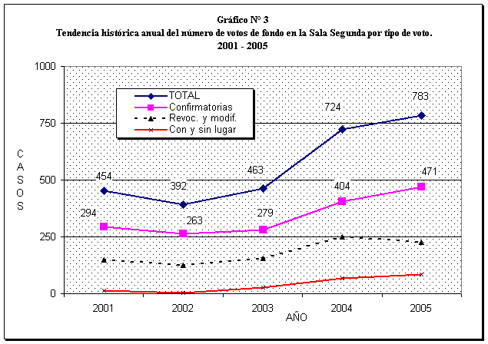
Elaborado por: Sección de Estadística, Departamento de Planificación

En cuanto a los tipos de votos de fondo, en la mayoría de los casos, con excepción de las revocatorias, superan a los recursos votados en el 2004. Estos resultados pueden ser observados en la siguiente tabla:

AÑO | VOTOS DE  FONDO | TIPO DE VOTO
AÑO | VOTOS DE  FONDO | Con Lugar | Sin Lugar | Confirma | Revoca | Modifica
2001 | 454 | 1 | 11 | 294 | 105 | 43
2002 | 392 | 2 | 3 | 263 | 90 | 34
2003 | 463 | 5 | 22 | 279 | 110 | 47
2004 | 724 | 12 | 57 | 404 | 193 | 58
2005 | 783 | 25 | 61 | 471 | 102 | 124

En este año, los votos de fondo crecen en comparación con el 2004 y al disminuir los casos terminados hacen que la relación alcance un 73.7%, 11.5 puntos porcentuales más que el año anterior, tal y como se aprecia en la siguiente tabla:
AÑO | CASOS TERMINADOS | VOTOS DE FONDO | RELACIÓN PORCENTUAL
2001 | 764 | 454 | 59.4
2002 | 651 | 392 | 60.2
2003 | 793 | 463 | 58.4
2004 | 1164 | 724 | 62.2
2005 | 1063 | 783 | 73.7
Por trimestre, solamente en el cuarto y segundo del 2004 y 2005; respectivamente, se ha logrado superar los 200 votos de fondo, donde el año anterior se obtuvo la cifra más alta alcanzada en un trimestre (276 votos) en los últimos cinco años.
TRIMESTRE | VOTOS DE FONDO
TRIMESTRE | 2001 | 2002 | 2003 | 2004 | 2005
Enero-Marzo | 128 | 89 | 95 | 120 | 168
Abril-Junio | 102 | 124 | 75 | 130 | 248
Julio-Septiembre | 121 | 96 | 139 | 198 | 198
Septiembre-Diciembre | 103 | 83 | 154 | 276 | 169
TOTAL | 454 | 392 | 463 | 724 | 783

Los votos con lugar y los que se revocó la sentencia, representan el 16.2% del total de los votos de fondo, disminuyendo porcentualmente en 12.1 puntos en comparación con el 2004.

MATERIA | VOTOS DE FONDO |  |  | CON LUGAR O REVOCANDO |  |  | PORCENTAJE 1/
MATERIA | 2003 | 2004 | 2005 | 2003 | 2004 | 2005 | 2003 | 2004 | 2005
Civil | 3 | 8 | 16 | 0 | 0 | 6
Trabajo | 387 | 647 | 680 | 94 | 183 | 92 | 24.3 | 28.3 | 13.5
Familia | 50 | 56 | 71 | 6 | 11 | 19 | 12.0 | 19.6 | 26.8
Notariado | 23 | 13 | 16 | 15 | 11 | 10
TOTAL | 463 | 724 | 783 | 115 | 205 | 127 | 24.8 | 28.3 | 16.2

1/ Los porcentajes en materia Civil y Notariado no se calculan, pues las bases son muy pequeñas
En la siguiente tabla se consignan los datos relacionados con las procedencias de los votos de fondo declarados con lugar o que fueron revocados (127). En ella se observa que estos votos provienen principalmente del Tribunal de Trabajo de las secciones Tercera (24) y Cuarta (22), así como del Tribunal de Familia (19).
TRIBUNAL DE  PROCEDENCIA |  |  | VOTOS CON LUGAR O REVOCANDO
 |  |  | 2001 |  |  | 2002 |  | 2003 |  |  | 2004 |  | 2005
 |  | 0 |  | 0 |  |  | 0 |  |  | 0 |  | 1
I Civil |  | 0 |  | 0 |  |  | 0 |  |  | 0 |  | 2
II Civil (Sección I) |  | 0 |  | 0 |  |  | 0 |  |  | 0 |  | 1
II Civil (Sección II) |  | 12 |  | 6 |  |  | 8 |  |  | 15 |  | 8
Trabajo (Sección I) |  | 22 |  | 8 |  |  | 7 |  |  | 1 |  | 0
Trabajo (Sección II) |  | 13 |  | 9 |  |  | 5 |  |  | 70 |  | 24
Trabajo (Sección III) |  | 0 |  | 13 |  |  | 27 |  |  | 41 |  | 22
Trabajo (Sección IV) |  | 16 |  | 6 |  |  | 6 |  |  | 11 |  | 19
Familia |  | 5 |  | 3 |  |  | 2 |  |  | 3 |  | 3
Zona Sur |  | 2 |  | 7 |  |  | 5 |  |  | 12 |  | 5
I Circuito Alajuela |  | 3 |  | 0 |  |  | 2 |  |  | 5 |  | 4
II Circuito Alajuela |  | 7 |  | 19 |  |  | 9 |  |  | 11 |  | 3
Cartago |  | 12 |  | 5 |  |  | 2 |  |  | 6 |  | 5
Heredia |  | 2 |  | 1 |  |  | 4 |  |  | 4 |  | 5
Liberia |  | 0 |  | 1 |  |  | 0 |  |  | 0 |  | 0
Santa Cruz |  | 8 |  | 9 |  |  | 16 |  |  | 9 |  | 9
Puntarenas |  | 2 |  | 5 |  |  | 6 |  |  | 2 |  | 5
I Circuito Zona Atlántica
II Circuito Zona Atlántica |  | 1 |  | 0 |  |  | 1 |  |  | 4 |  | 1
Sala Segunda |  | 1 |  |  | 0 |  |  |  | 0 | 0 |  | 0
Direc. Nal. de Notariado |  | --- |  |  | --- |  |  |  | 15 | 11 |  | 10
TOTAL |  | 106 |  |  | 92 |  |  |  | 115 | 205 |  | 127

Por su parte, aproximadamente tres de cada diez (31.5%) de los votos con lugar o revocando provienen de los tribunales de “provincia”.
AÑO | VOTOS CON LUGAR O REVOCADOS | EN EXPEDIENTES DE TRIBUNALES DE PROVINCIA | PORCENTAJE
2001 | 106 | 43 | 40.6
2002 | 92 | 50 | 54.4
2003 | 115 | 47 | 40.9
2004 | 205 | 56 | 27.3
2005 | 127 | 40 | 31.5
Como el Tribunal de Trabajo es el de mayor volumen en cuanto a sentencias recurridas y votos revocados o con lugar, la siguiente tabla presenta la relación entre estas variables, en la que se establece una disminución al comparar los dos últimos años (2005 vs 2004), tanto de los votos revocados o con lugar (54 vs 127) como de las sentencias recurridas (613 vs 674), situación que influye en un descenso de 8.3 puntos porcentuales en la relación de estas variables, cuyo valor relativo alcanzó en el 2005 un 10.5%, cifra que llega a ser la más baja del período de análisis.

AÑO | TRIBUNAL DE TRABAJO DE SAN JOSÉ
AÑO | SENTENCIAS RECURRIDAS | VOTOS REVOCADOS O CON LUGAR | VOTOS REVOCANDO O CON LUGAR POR CADA 100 SENTENCIAS RECURRIDAS
2001 | 232 | 47 | 20.3
2002 | 243 | 36 | 14.8
2003 | 362 | 47 | 13.0
2004 | 674 | 127 | 18.8
2005 | 513 | 54 | 10.5
Al analizar el Tribunal de Trabajo por sección, se tiene que en términos absolutos la Tercera y la Cuarta son las que aportan mayor cantidad de votos con lugar o revocados, 24 y 22, respectivamente.

TRIBUNAL DE TRABAJO DE SAN JOSÉ
SECCIÓN | SENTENCIAS RECURRIDAS | SENTENCIAS REVOCADAS O CON LUGAR | RELACIÓN DE VOTOS REVOCADOS O CON LUGAR POR CADA 100 SENTENCIAS RECURRIDAS
Primera | 122 | 8 | 6.6
Segunda | 19 | 0 | 0.0
Tercera | 189 | 24 | 12.7
Cuarta | 183 | 22 | 12.0
TOTAL | 513 | 54 | 10.5

III. CASOS EN TRÁMITE AL FINALIZAR
Como se puede apreciar en el siguiente gráfico, el crecimiento acelerado de la existencia al finalizar experimentado a partir del 2002, se ve interrumpido al darse un descenso de 23.1% en el último año, al ser comparado con el 2004. A pesar de que este despacho terminó menos asuntos que el año anterior, el descenso se debe principalmente a que logró terminar (1063) más asuntos de los que entraron (986). Si bien es cierto la cantidad de casos al finalizar decrece, esta disminución habría sido mayor si se hubiese mantenido el nivel resolutivo del 2004.
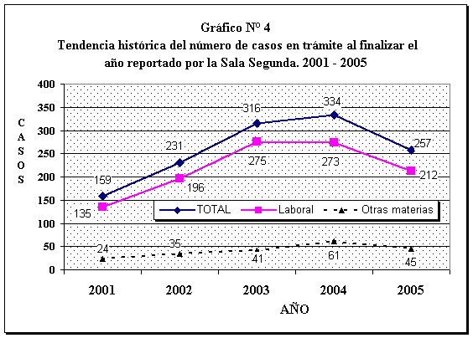
Elaborado por: Sección de Estadística, Departamento de Planificación

Al analizar el circulante al finalizar por trimestre, se tiene que después de haber aumentado en nueve casos desde que inició el 2005 hasta que terminó el primer trimestre, éste tiende hacia la baja paulatinamente hasta llegar a ubicarse en 257, situación semejante a la acontecida en la materia Laboral, que es la de mayor peso en este despacho.
FECHA | CIRCULANTE Y MATERIA
FECHA | TOTAL | CIVIL | TRABAJO | FAMILIA | OTRA
01-01-05 | 334 | 16 | 273 | 41 | 4
31-03-05 | 343 | 18 | 346 | 45 | 4
30-06-05 | 340 | 14 | 285 | 33 | 8
30-09-05 | 260 | 8 | 221 | 20 | 11
31-12-05 | 257 | 11 | 212 | 27 | 7
Así, en el último quinquenio el porcentaje de casos en trámite de la materia laboral ha fluctuado entre 81.7% y 87%, siendo el 2005, el año en que obtiene el segundo valor más bajo (82.5%).
FECHA | % EXPEDIENTES EN TRAMITE QUE SON DE LA MATERIA DE TRABAJO
31-12-01 | 84.9
31-12-02 | 84.8
31-12-03 | 87.0
31-12-04 | 81.7
31-12-05 | 82.5
Por otra parte, todos los expedientes que quedaron pendientes al finalizar el período (257), ingresaron a la Sala Segunda durante el 2005; no obstante, existen 39 (15.1%) que entraron por primera vez al ámbito judicial antes del 2000, incluso existen algunos, entre éstos, que tiene más de 10 años en espera de una resolución definitiva.

IV. DURACIÓN PROMEDIO
En los dos últimos años, las materias Civil y Trabajo experimentaron descensos en la duración promedio de los recursos de casación votados; mientras que para Familia la reducción se da en el último año. Para el 2005, la Sala disminuyó en comparación con el 2004 en un mes las votaciones concernientes a la materia Civil y Familia, mientras que la de Trabajo en un mes y dos semanas.
AÑO | PROMEDIO DE DURACIÓN
AÑO | CIVIL | TRABAJO | FAMILIA
2001 | 7 meses 1 semana | 3 meses 1 semana | 4 meses 2 semanas
2002 | 8 meses 3 semanas | 3 meses 2 semanas | 4 meses 1 semanas
2003 | 14 meses 3 semanas | 5 meses 3 semanas | 4 meses 3 semanas
2004 | 11 meses 3 semanas | 5 meses 2 semanas | 6 meses 0 semanas
2005 | 10 meses 3 semanas | 4 meses 0 semanas | 5 meses 0 semanas
De acuerdo al tiempo de espera de los expedientes votados en este despacho, en el siguiente gráfico se observa un decrecimiento en términos relativos de aquellos expedientes con más de tres meses de espera de resolución y un crecimiento de los que tienen hasta tres meses, lo cual indica que proporcionalmente en los dos últimos años se ha dado énfasis a aquellos casos que tienen una menor estancia en la Sala.

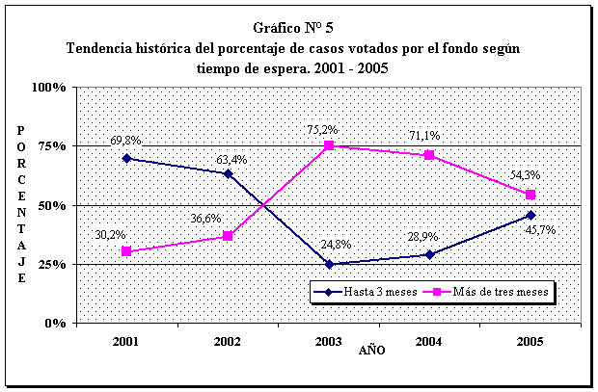
Elaborado por: Sección de Estadística, Departamento de Planificación
En la siguiente tabla se presenta la distribución, tanto absoluta como relativa de los asuntos votados por el fondo para los últimos cinco años de acuerdo al tiempo en la Sala.
DURACIÓN | AÑO
DURACIÓN | 2001 | % | 2002 | % | 2003 | % | 2004 | % | 2005 | %
Hasta 3 meses | 317 | 69.8 | 249 | 63.4 | 115 | 24.8 | 209 | 28.9 | 358 | 45.7
4 a 6 meses | 81 | 17.8 | 92 | 23.5 | 216 | 46.7 | 286 | 39.5 | 317 | 40.5
7 a 9 meses | 27 | 6.0 | 31 | 7.9 | 94 | 20.3 | 149 | 20.6 | 74 | 9.5
10 a 12 meses | 15 | 3.3 | 14 | 3.6 | 27 | 5.8 | 44 | 6.1 | 20 | 2.6
13 a 18 meses | 10 | 2.2 | 4 | 1.0 | 10 | 2.2 | 26 | 3.6 | 12 | 1.5
19 a 24 meses | 1 | 0.2 | 1 | 0.3 | 0 | 0.0 | 8 | 1.1 | 2 | 0.3
Más de 24 meses | 3 | 0.7 | 1 | 0.3 | 1 | 0.2 | 2 | 0.3 | 0 | 0.0
TOTAL | 454 | 100.0 | 392 | 100.0 | 463 | 100.0 | 724 | 100.0 | 783 | 100.0

En cuanto al número de entregas a notificador, al comparar el 2005 con el 2004 se tiene una reducción de 102 casos.

